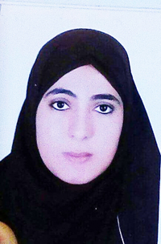
شيماء جمال معتوق السيد
معيد بقسم الصحة و الامراض المشتركة
العنوان الحالى | اسيوط - البداري - النواوره قبلى
تليفون المكتب | 0882028218
الموبايل | 01016547222
تليفون المنزل | 0882028218
البريد الالكترونى | shaymaa011312@vet.au.edu.eg  Shaimaagamal403@ gmail. com
google scholar link | https://scholar.google.com.eg/citations?user=uzUDa5MdddAAAAAAJ&hhl=en
، كلية الطب البيطرى، جامعة أسيوط

- بكالوريوس فى العلوم الطبية البيطرية ، 2016

الدرجات العلمية :
- معيد بقسم الصحة و الامراض المشتركة، كلية الطب البيطرى، جامعة أسيوط، 2017

